NACIONES  UNIDAS |  | PIC
 | Programa de las Naciones Unidas  para el Medio Ambiente  Organización de las Naciones Unidas para la Agricultura y la Alimentación
 |  | Distr.
 |  | GENERAL

 |  | UNEP/FAO/PIC/INC.10/11
 |  | 23 de junio de 2003

 |  | ESPAÑOL
 |  | Original: INGLÉS
COMITÉ INTERGUBERNAMENTAL DE NEGOCIACIÓN DE UN
INSTRUMENTO INTERNACIONAL JURÍDICAMENTE VINCULANTE
PARA LA APLICACIÓN DEL PROCEDIMIENTO DE CONSENTIMIENTO
FUNDAMENTADO PREVIO A CIERTOS PLAGUICIDAS
Y PRODUCTOS QUÍMICOS PELIGROSOS OBJETO DE
COMERCIO INTERNACIONAL
Décimo período de sesiones
Ginebra, 17 a 21 de noviembre de 2003
Tema 4 e) i) del programa provisional∗
Cuestiones resultantes del cuarto período de sesiones
del Comité Provisional de Examen de Productos Químicos

HIDRACIDA MALEICA - ESTADO DE LA APLICACIÓN DE LA DECISIÓN INC-83/3

Nota de la secretaría

Introducción
1. En su octavo período de sesiones, el Comité Intergubernamental de Negociación, en su decisión INC-8/3 (en el anexo I del documento UNEP/FAO/PIC/INC.8/19) aprobó la recomendación del Comité Provisional de Examen de Productos Químicos de que la hidracida maleica no quede sujeta al proceso del CFP provisional y de que no se elabore un documento de orientación para la adopción de decisiones.
2. La aprobación de la recomendación del Comité Provisional de Examen de Productos Químicos quedó sujeta a una confirmación por escrito a la secretaría de los cuatro fabricantes identificados que actuaban en el comercio internacional (Uniroyal Chemical, Drexel Chemical, Fair Products y Otsuka Chemicals), antes del 1º de enero de 2002, de que el nivel de hidracina libre no era superior a 1 parte por millón y de su compromiso de obtener especificaciones de la FAO y cumplirlas respecto de la sal potásica de la hidracida maleica, antes del 1º de enero de 2004.
3. La finalidad de la presente nota es proporcional al Comité Intergubernamental de Negociación un informe sobre el estado de aplicación de la decisión INC-8/3 y pedir orientación sobre posibles medidas futuras.
A. Antecedentes
4. En su primer período de sesiones, el Comité Provisional de Examen de Productos Químicos se ocupó de cuestiones de política generales relativas a la inclusión de productos químicos en el procedimiento de CFP sobre la base de las medidas de control relativas a contaminantes, en vez de al propio producto químico. Formuló una recomendación general al Comité Intergubernamental de Negociación sobre la cuestión de los contaminantes, pero decidió remitir la cuestión de los productos químicos cuyo uso se había notificado como prohibido o rigurosamente restringido debido a sus niveles específicados de contaminantes al Comité Intergubernamental de Negociación para su ulterior examen. También decidió no ocuparse del proyecto de documento de orientación para la adopción de decisiones sobre la hidracida maleica hasta después del séptimo período de sesiones del Comité Intergubernamental de Negociación (véase el documento UNEP/FAO/PIC/ICRC.1/6, párrafos 32 a 38, anexo I, sección E y anexo III. Véase también el anexo VI, sección A).
5. En su séptimo período de sesiones el Comité Intergubernamental de Negociación, en su decisión INC-7/5 (que figura en el anexo I del documento UNEP/FAO/PIC/INC.7/15), decidió que el Comité Provisional de Examen de Productos Químicos debería, a título experimental, y sin perjuicio de cualquier política futura sobre contaminantes, aplicar dos enfoques a su examen de la hidracida maleica y su impureza hidracina e informar de los resultados al Comité Intergubernamental de Negociación en su octavo período de sesiones.
6. En su segundo período de sesiones, el Comité Provisional de Examen de Productos Químicos examinó la cuestión de la hidracida maleica y recomendó al Comité Intergubernamental de Negociación que no se incluyese en el procedimiento de CFP provisional a menos que se cumpliesen determinadas condiciones por parte de los cuatro fabricantes identificados (Ohtsuko Chemicals, Japan; Fair Products, Drexel y Uniroyal, Estados Unidos de América). La recomendación al Comité Intergubernamental de Negociación y el razonamiento en el que se basa figuran en el anexo IV del informe del segundo período de sesiones (UNEP/FAO/PIC/INC/ICRC.2/11).
7. En el octavo período de sesiones del Comité Intergubernamental de Negociación, la Presidenta del Comité Provisional de Examen de Productos Químicos presentó la recomendación anteriormente mencionada sobre la hidracida maleica. Señaló la condición de que si los fabricantes de hidracida maleica no podían proporcionar información de que el nivel de hidracina libre no era superior a 1 parte por millón, la cuestión debería remitirse al Comité Provisional de Examen de Productos Químicos que examinaría a continuación las medidas que deberían adoptarse (véase el documento UNEP/FAO/PIC/INC.8/19, párrafos 39 a 45 y anexo I (decisión INC-8/3)).
8. A este respecto se señaló que el Convenio no abarcaba productos que no eran objeto de comercio internacional, y que la hidracida maleica producida en China era solamente para uso a nivel nacional. Dado que dichos productos no se exportaban no existía obligación de que los fabricantes de dicho país proporcionasen la confirmación en cuanto al nivel de hidracina libre (véase el documento UNEP/FAO/PIC/INC.9/INF/3, párrafos 12 y 13).
9. En el anexo I de la presente nota se reproduce la decisión INC-8/3 del Comité Intergubernamental de Negociación en su octavo período de sesiones sobre la hidracida maleica.
10. Con posterioridad al octavo período de sesiones del Comité Intergubernamental de Negociación, la autoridad nacional designada de Japón facilitó a la secretaría nueva información sobre el estado de producción de hidracida maleica en dicho país. En el caso de Ohtsuko Chemicals, se indicó que el producto contenía menos de 1 parte por millón de hidracina libre y se producía exclusivamente para uso a nivel nacional. Se identificó otro fabricante, la Japan Hydrazine Company. La Japan Hydrazine Company produce sales de colina de la hidracida maleica. Se señaló que el contenido en hidracina libre de sus productos aumentaría considerablemente durante el almacenamiento, con el resultado de que el nivel excedería 1 parte por millón. El Ministerio de Agricultura, Silvicultura y Pesca (MAFF) de Japón indicó que estaba trabajando con el fabricante sobre posibles opciones, incluida la cancelación voluntaria y la mejora de la calidad del producto, para mantener el nivel de hidracina libre inferior a 1 ppm. El Ministerio mantendría informado al Comité Provisional de Examen de Productos Químicos y al Comité Intergubernamental de Negociación de los progresos. En el anexo II de la presente nota se reproduce la carta que proporciona esta información.
11. En el noveno período de sesiones del Comité Intergubernamental de Negociación el representante de una organización de integración económica regional expresó profunda preocupación por el aparente incumplimiento por algunos fabricantes de la condición del párrafo 2 de la decisión INC-8/3, por lo que deberían confirmar su compromiso de tratar de cumplir las especificaciones de la FAO antes del 1º de enero de 2004. Se declaró especialmente preocupado por el hecho de que se hubiese identificado un fabricante japonés que producía las sales de colina de la hidracida maleica con un contenido en hidracina libre superior a un ppm. Esto planteaba serias dudas sobre si seguía siendo válida la decisión INC-8/3 de no incluir la hidracida maleica en el procedimiento de CFP provisional (véase el párrafo 61 del documento UNEP/FAO/PSC/INC.9/21).
12. El representante de Japón replicó que la autoridad competente de su país había notificado que había medido el contenido de hidracina de la hidracida maleica producida por la Japan Hydrazine Company y había resultado ser inferior a 1 ppm. La autoridad estaba preparando actualmente un informe sobre dicho estudio y el Gobierno de Japón presentaría los resultados por escrito a la secretaría (íbid., párrafo 62).
13. Un informe presentado a la secretaría del Gobierno de Japón en diciembre de 2002 indicaba que las sales de colina de la hidracida maleica producida por la Japan Hydrazine Company se exportaban a la República de Corea. Análisis de lotes representativos de las sales de colina de la hidracida maleica indicaban un nivel de hidracina libre comprendido entre 0,2 y 0,5 ppm. También se señaló que el análisis del material existente en almacenes de venta al por menor en Japón indicaba niveles de hidracina libre superiores al 2 ppm. El productor no había aplicado la especificación de la FAO. El informe se reproduce en el anexo II de la presente nota.
14. El cuarto período de sesiones del Comité Provisional de Examen de Productos Químicos tuvo ante sí un informe de situación preparado por la secretaría (UNEP/FAO/PIC/ICRC.4/14). Se señaló (véanse los párrafos 94 a 97 del documento UNEP/FAO/PIC/ICRC.4/18) que, en cuanto a la sal potásica de la hidracida maleica, uno de los tres productores de los Estados Unidos había proporcionado datos suficientes para justificar una especificación de la FAO y los otros dos productores del país habían presentado información pertinente, que se examinaría en la Reunión conjunta FAO/OMS sobre especificaciones para plaguicidas en junio de 2003. Un productor identificado en China, uno en la República de Corea y uno en Japón habían considerado que, dado que su producto era solamente para uso a nivel nacional, no se requería la especificación de la FAO. Daba la impresión de que se habían cumplido las cláusulas de la decisión
INC-8/3 con respecto a la sal potásica de la hidracida maleica.
15. También el Comité Provisional de Examen de Productos Químicos observó que había dos posibles modos de actuación con respecto a las sales de colina de la hidracida maleica: aclarar la cuestión de la estabilidad de las sales de colina en almacenamiento y, si resultaba ser estable, pedir una especificación de la FAO; ahora bien, si la sustancia no era estable y representaba un producto químico con un contaminante inevitable, iniciar la preparación de un documento de orientación para la adopción de decisiones para las sales de colina de la hidracida maleica. Un representante advirtió que la preparación de dicho documento de orientación para la adopción de decisiones planteaba otros problemas que rebasaban la cuestión de niveles de hidracina libre.
16. El Comité acogió con satisfacción el informe del miembro de la República de Corea de que el país tenía el propósito de modificar su legislación para cumplir la especificación recomendada de la FAO al final del año. El Comité tomó nota también de que, si era posible, la autoridad nacional designada de la República de Corea proporcionaría información sobre los niveles de hidracina libre en las sales de colina de la hidracida maleica existentes en dicho país, y observó que dicho análisis tendria también en cuenta las condiciones de almacenamiento del material técnico y daría una indicación del período transcurrido entre su fecha de producción y el muestreo. Sobre esta base, y posiblemente con otro tipo de información, sería posible confirmar si el producto se estaba descomponiendo y la hidracina representaba un contaminante inevitable.
17. La segunda Reunión conjunta FAO/OMS sobre especificaciones para plaguicidas, celebrada en junio de 2003, examinó de nuevo la propuesta de especificaciones para la sal potásica de la hidracida maleica basadas en las presentaciones de datos de dos fabricantes de los Estados Unidos de América (Fair Products y Drexel). La Reunión dispuso de suficiente información para justificar las especificaciones; no obstante, el fabricante inicial (Uniroyal ahora Crompton Corporation) no había proporcionado el método analítico utilizado para la determinación del ingrediente activo y de la hidracina libre, que eran requisitos esenciales para cualquier especificación y servían de referencia para otros fabricantes. En ausencia de dicha información, la Reunión no pudo dar la aprobación final de las especificaciones para la sal potásica de la hidracida maleica. Tan pronto como se disponga de la metodología analítica necesaria será posible finalizar las especificaciones. No se prevé que se disponga de la información necesaria sobre el método analítico utilizado antes del décimo período de sesiones del Comité Intergubernamental de Negociación.
18. En junio de 2003, no se disponía de información adicional de Japón o de la República de Corea sobre si continuaba la fabricación y comercio de las sales de colina de la hidracida maleica, ni de los niveles de hidracina libre que contiene o su estabilidad.
B. Medida que podría adoptar el Comité Provisional de Examen de Productos Químicos
19. Tal vez el Comité desee examinar el estado actual de la aplicación de la decisión INC-8/3 en relación con la sal potásica de la hidracida maleica y examinar las medidas complementarias que puedan ser necesarias en relación con las sales de colina de la hidracida maleica.
Anexo I
Decisión INC-8/3: Hidracida maleica
El Comité Intergubernamental de Negociación,
- Aprueba la recomendación del Comité Provisional de Examen de Productos Químicos de que la hidracida maleica no quede sujeta al proceso de CFP provisional y no se elabore un documento de orientación para la adopción de decisiones;
- Decide que el párrafo 1 quede sujeto a una confirmación por escrito a la secretaría de los fabricantes identificados (Uniroyal Chemical, Drexel Chemical, Fair Products y Otsuka Chemicals) que participan en el comercio internacional, antes del 1° de enero de 2002, de que el nivel de hidracina libre no es superior a 1 parte por millón y de su compromiso de obtener especificaciones de la Organización de las Naciones Unidas para la Agricultura y la Alimentación y cumplirlas respecto de la sal potásica de hidracida maleica, antes del 1° de enero de 2004;
- Decide que la presente decisión no obre en perjuicio de cualquier política futura relativa a los contaminantes ni siente precedente al respecto;
- Pide a las autoridades nacionales designadas pertinentes que alienten a cada fabricante identificado a que proporcione una confirmación por escrito a la secretaría antes del 1° de enero de 2002, de que el nivel de hidracina libre no es superior a 1 parte por millón y de que se comprometen a obtener especificaciones de la Organización de las Naciones Unidas para la Agricultura y la Alimentación y cumplirlas respecto de la sal potásica de hidracida maleica antes del 1°de enero de 2004;
- Pide a los fabricantes de hidracida maleica que proporcionen una confirmación a la secretaría, por conducto de la autoridad nacional designada pertinente, de que el nivel de hidracina libre no es superior a 1 parte por millón;
- Pide al Comité Provisional de Examen de Productos Químicos que se asegure que la confirmación que deben proporcionar los cuatro fabricantes identificados de hidracida maleica de que el nivel de hidracina no es superior a 1 parte por millón se presente a la secretaría antes del 1° de enero de 2002; que examine el contenido de la confirmación e informe al respecto al Comité Intergubernamental de Negociación en su noveno período de sesiones;
- Pide a las autoridades nacionales designadas que identifiquen otros fabricantes de hidracida maleica que participen en el comercio internacional y que presenten esta información a la secretaría para su examen por el Comité Provisional de Examen de Productos Químicos;
- Alienta a la Organización de las Naciones Unidas para la Agricultura y la Alimentación a que asigne prioridad a la preparación de especificaciones para la sal potásica de hidracida maleica;
- Pide a las autoridades nacionales designadas que en el futuro proporcionen información más específica sobre los productos químicos sujetos a sus medidas reglamentarias notificadas para evitar que el Comité Provisional de Examen de Productos Químicos tenga que interpretar las notificaciones y determinar qué productos químicos debe examinar;
- Pide al Comité Provisional de Examen de Productos Químicos que siga de cerca los progresos realizados en relación con la preparación de las especificaciones de la Organización de las Naciones Unidas para la Agricultura y la Alimentación respecto de la sal potásica de hidracida maleica e informe al respecto al Comité Intergubernamental de Negociación en su noveno período de sesiones.
Anexo II
Carta de la autoridad nacional designada de Japón relativa a los fabricantes de hidracida maleica en dicho país.
Informe del MAFF de Japón (5 de diciembre de 2002).

Ministry of Agriculture, Forestry and Fisheries of Japan
Agricultural Chemicals Administration Office
Agricultural Materials Division
1-2-1, Kasumigaseki, Chiyoda-ku,
100-8950, Tokyo, Japan

To: Mr. N.A.Van der Graff
Executive Secretary of Rotterdam convention

Re: Mareic Hydrazide

Dear Mr. N.A.Van der Graaff

Regarding the decision at PIC-INC 5 and also letter of 6. Nov. 2001, Japan would like to notify the identified manufacture of Maleic Hydrazide in Japan.

Japan identified a manufacture, Japan Hydrazine Co. Ltd., in addition to Otsuka Chemical. Co .Ltd, which is already identified in ICRC and INC of PIC convention. Identified manufactures are as follows;

- The addresses and attentions
Ohtsuka Chemical Co.Ltd. Attention: Mr.Akihide Andoh
3-2-27 Ote Dori, Chuo-ku, 540-0021
Osaka, Japan

Japan Hydrazine Company, Inc. Attention: Mr. Naoki Uchino
Iino Bidg,)9F, 1-1, Uchisaiwai-cho 2-chome, Chiyoda-ku,
Tokyo 100-0011,Japan

- Overview of Products
  - Ohtsuka Chemical

Ohtsuka Chemical is manufacturing Mareic Hydrazine potassium salt which contains free hydrazine contents is bellow 1ppm. It is certified that the content of free hydrazine does not increase during storage and the level is kept bellow 1ppm.And the fact that the company’s products is not exported to other countries, then distributed only within Japan.

Finally Japan believes that the products should not be any problem within the scope of PIC procedure.

  - Japan Hydrazine Company, Inc.

Japan also identified additional Manufacture, Japan Hydrazine Company, Inc., which is producing Maleic Hydrazine in Japan. Japan also informs that it is revealed that the company is producing Maleic Hydrazine Choline Salt. Depending upon our investigation and information provided from the manufacture about of their product, we found that free hydrazine content of their products would be increase considerably during storage; consequently the level would exceed 1ppm.

Japanese MAFF recognizes that the fact is serious and is going to setting regal level of maximum constants of free hydrazine in pesticides. Consequently, the sales of the products which exceed the level would be ban within Japan.

The manufacture is considering voluntarily cancel of manufacturing the product, or improve on the product to keep the free hydrazine below 1ppm. Japan MAFF will supervise and consult with that manufacture about possible solution and Japan MAFF will inform the result in ICRC and INC.

Regards,
Takehiko Yokoyama
On Behalf of
Mr. Kiyoshi Sawada
Director,
Agricultural Chemicals Administration Office
Ministry of Agriculture Forestry and Fisheries of Japan
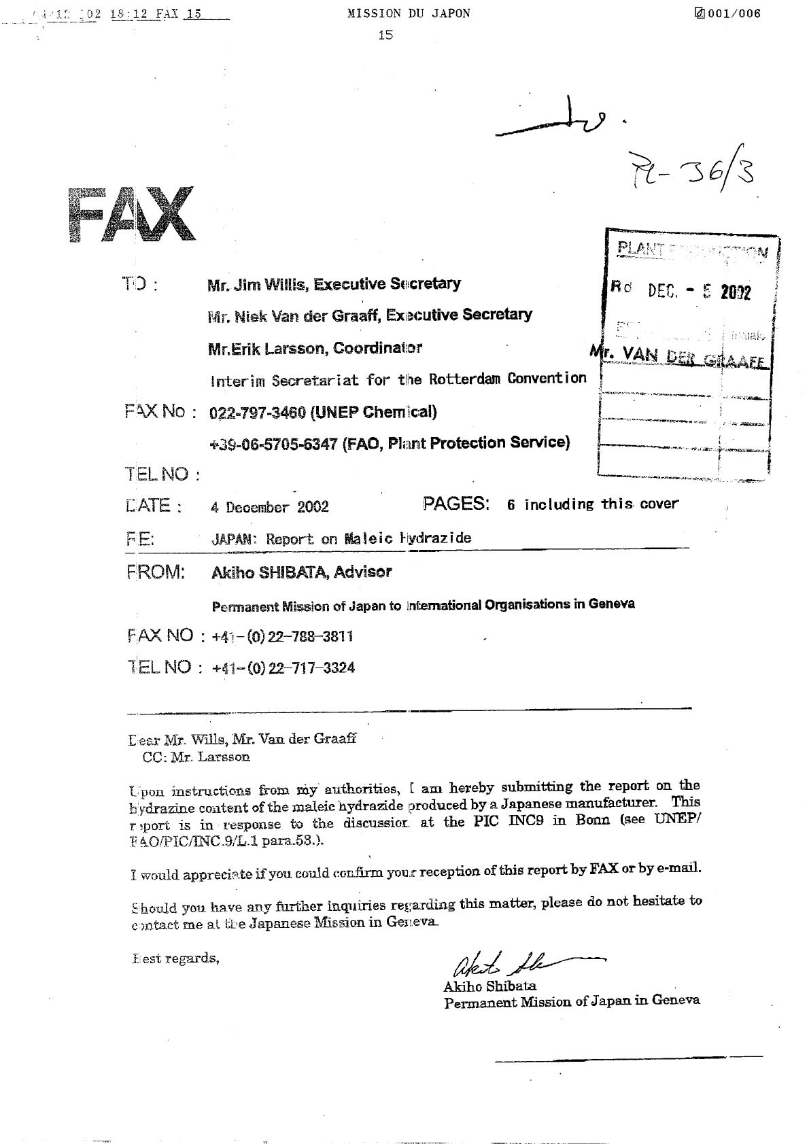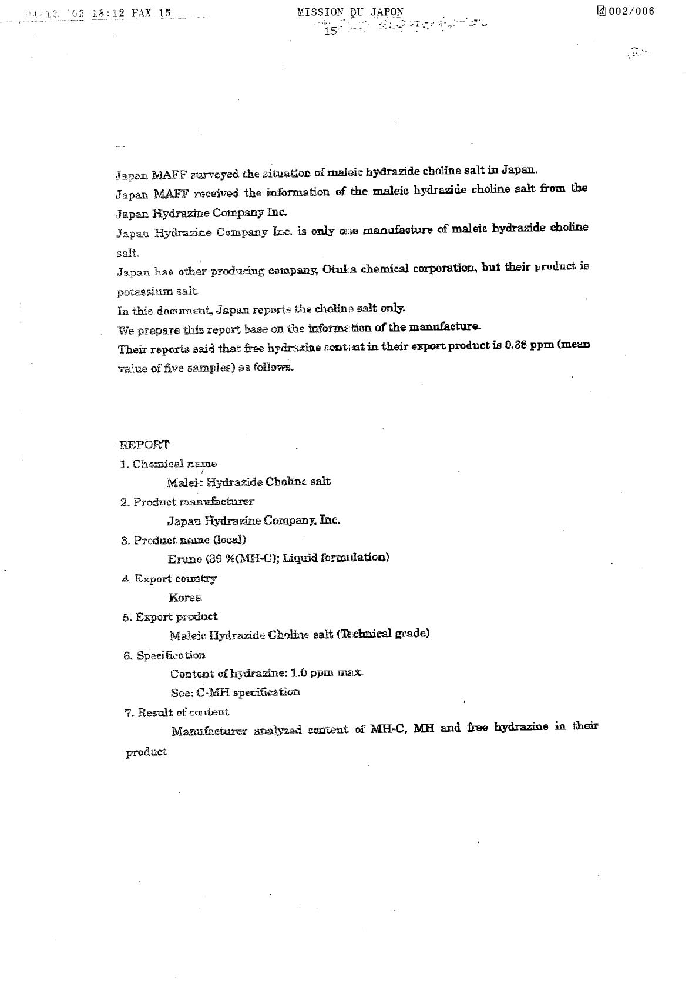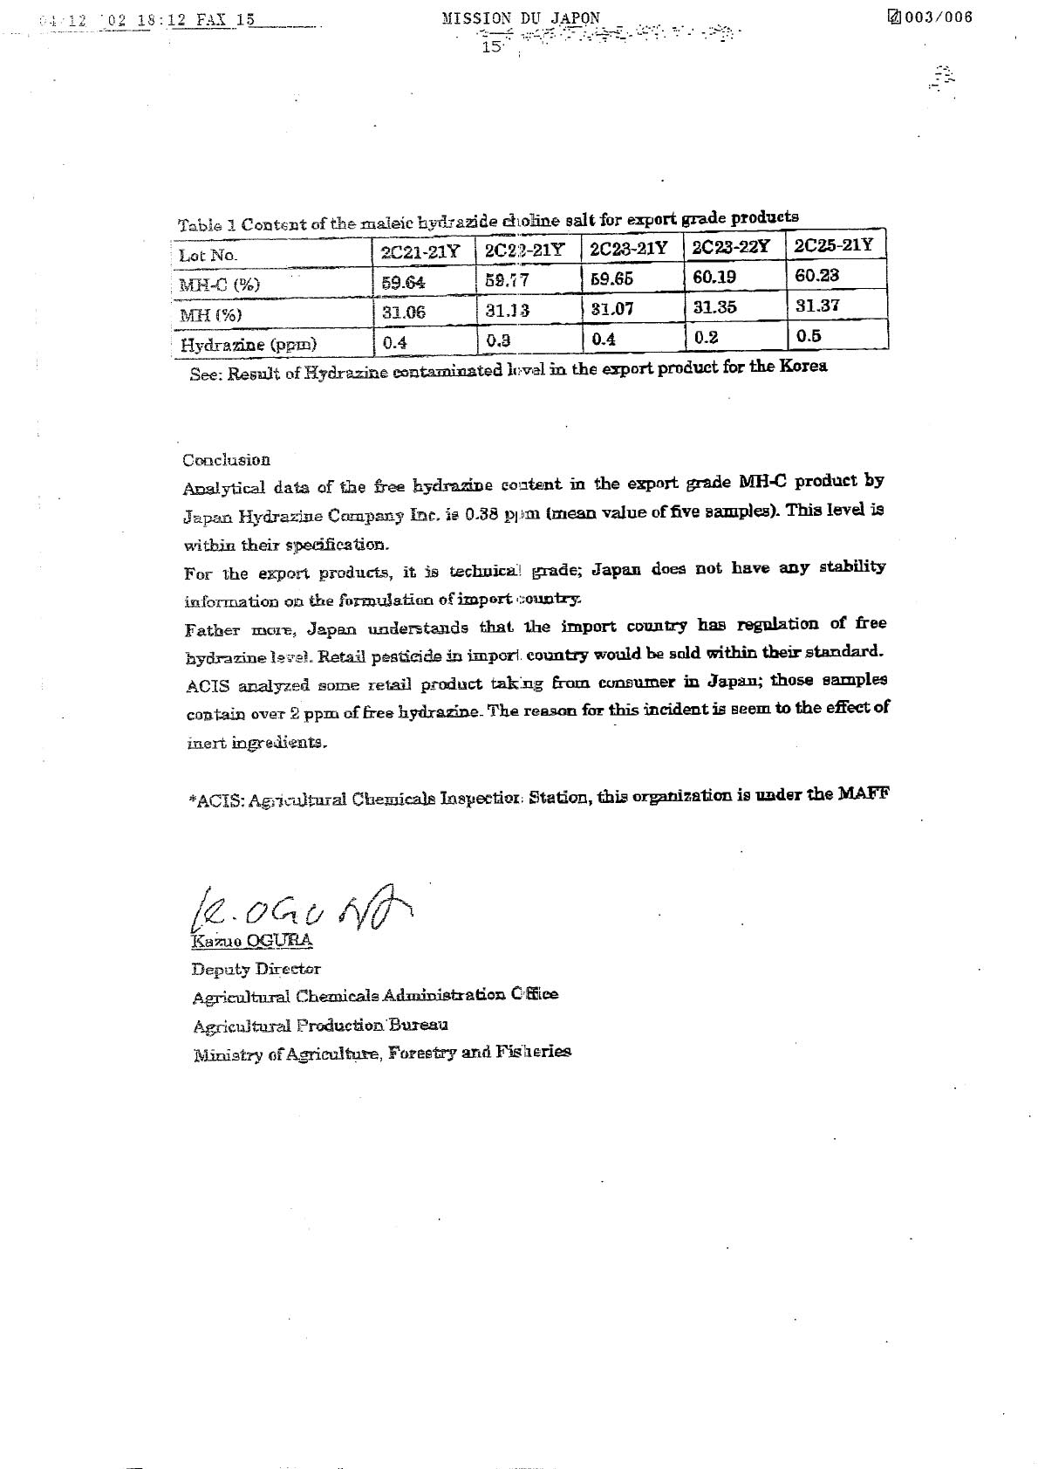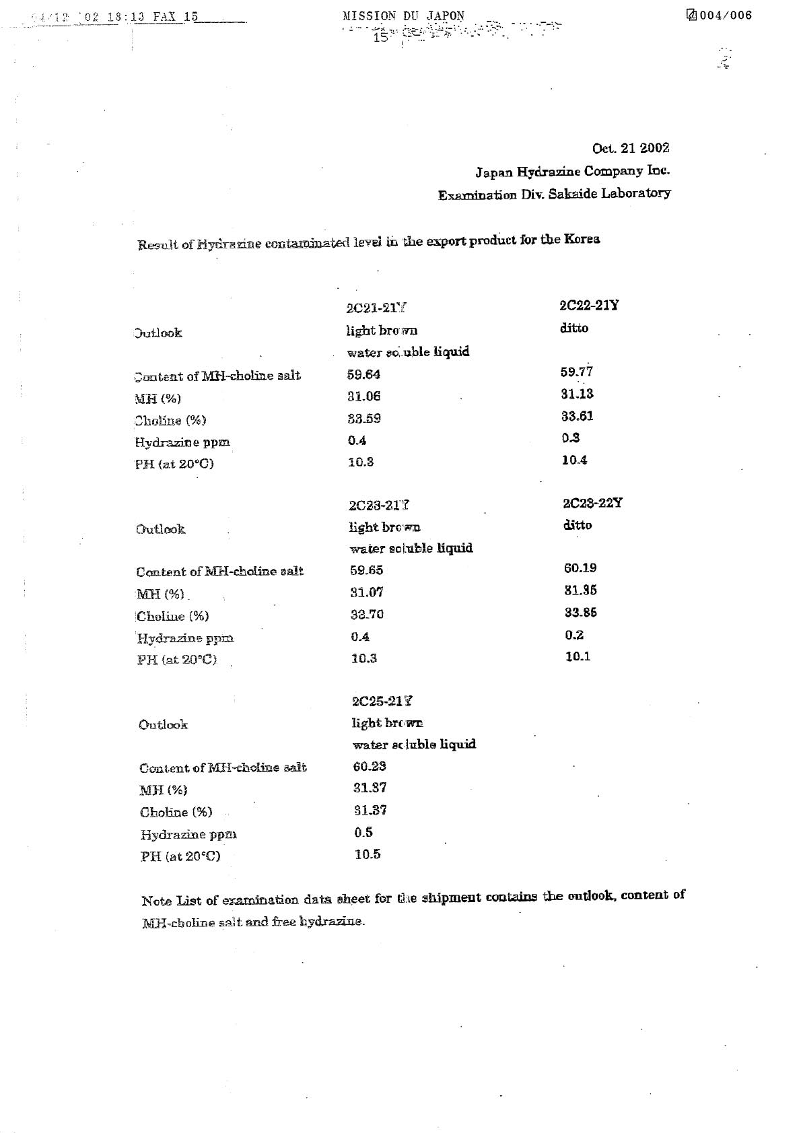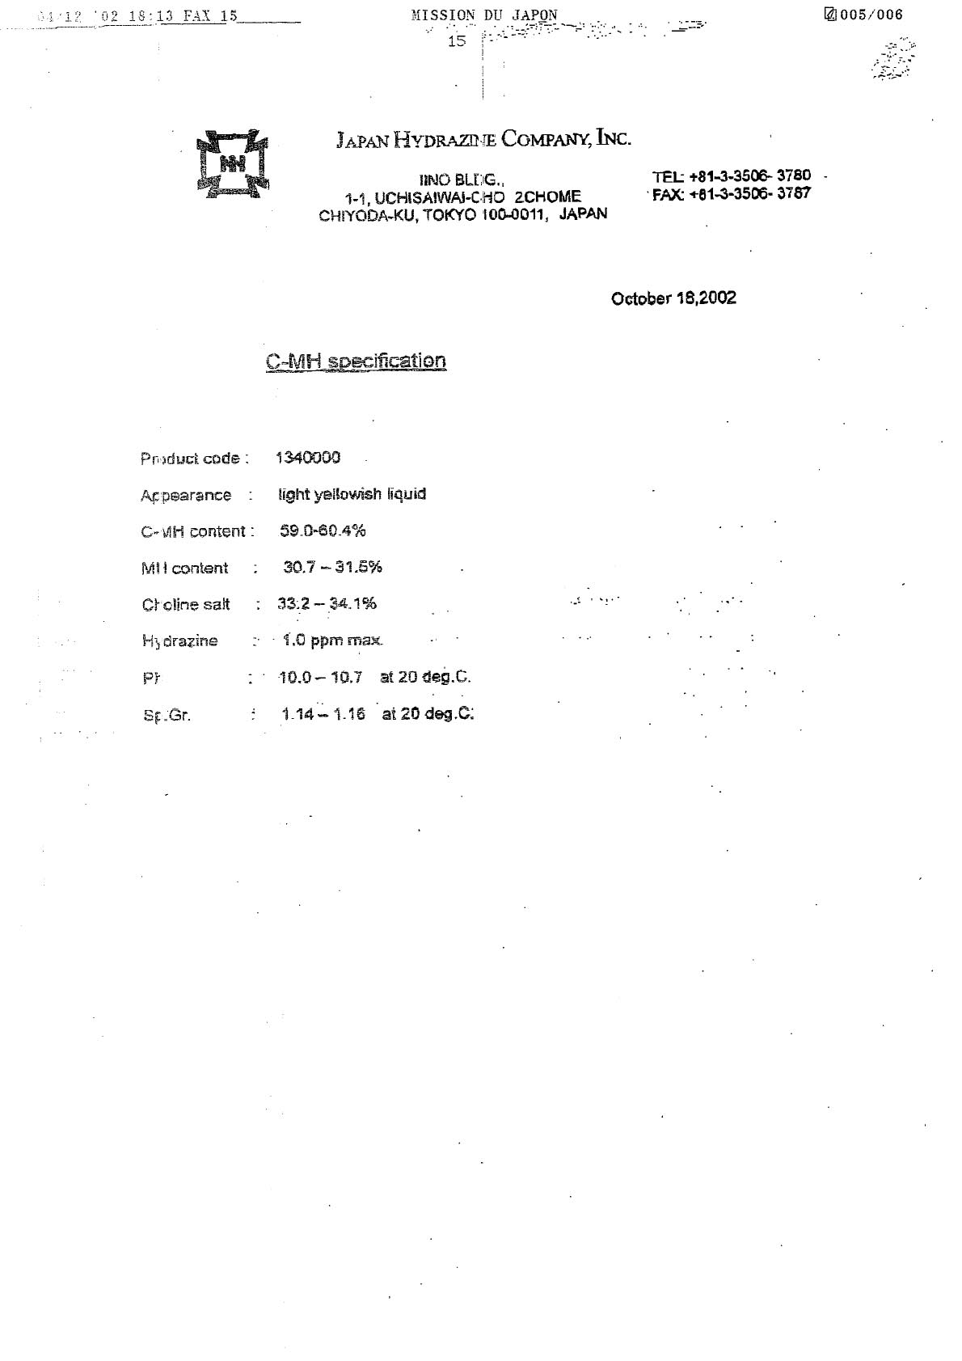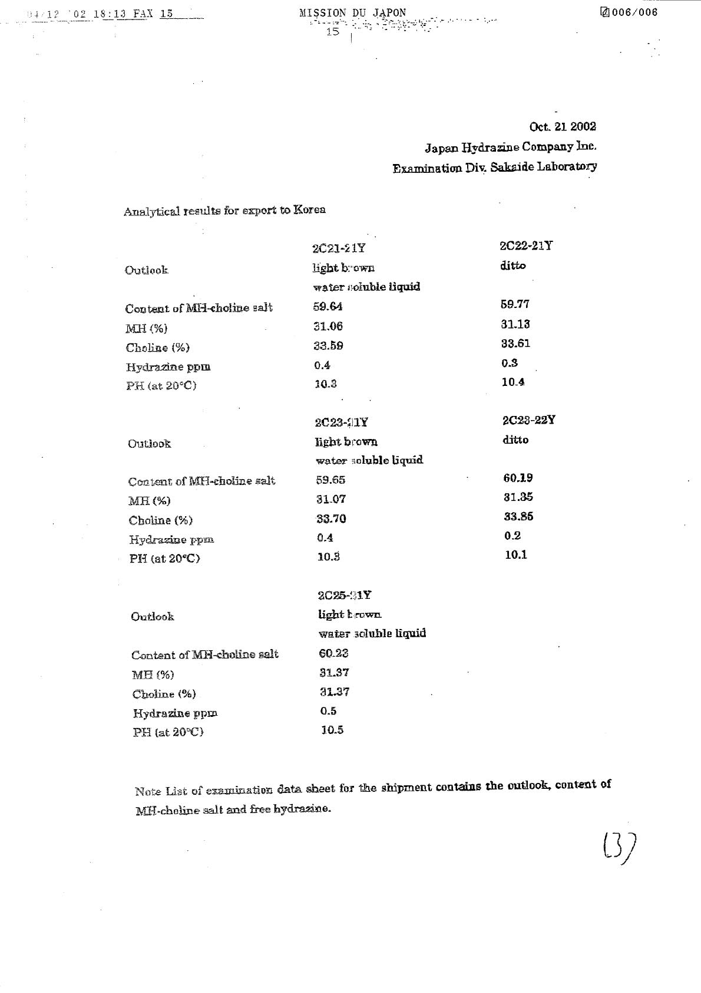- - - - -

* UNEP/FAO/PIC/INC.10/1.
UNEP/FAO/PIC/INC.8/19, anexo I.

